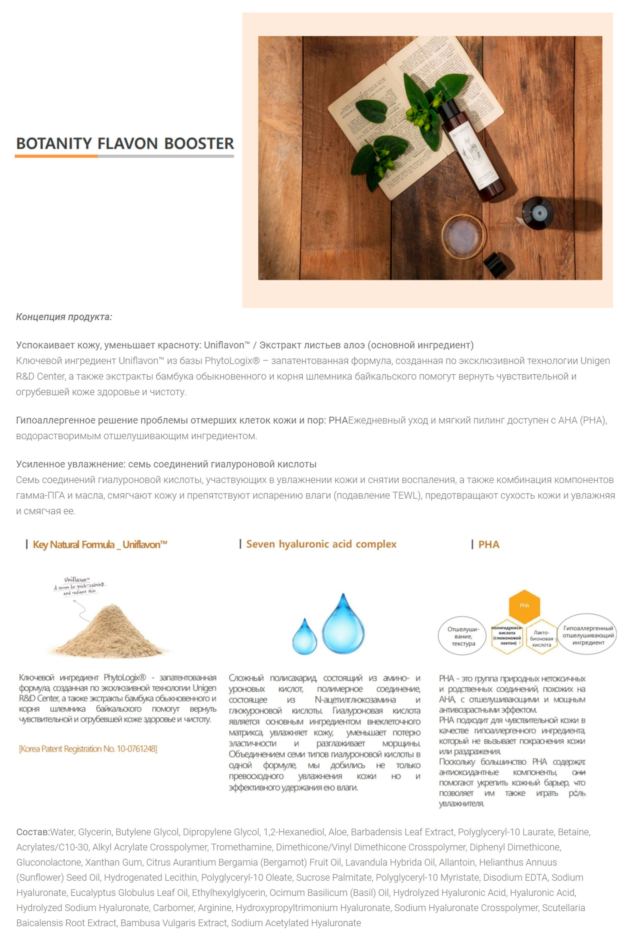

[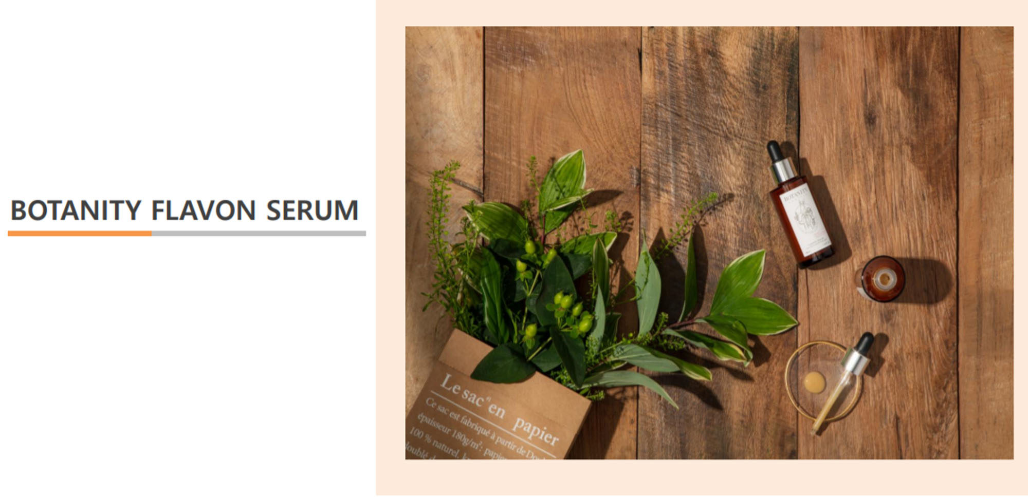](https://luon.vip/wp-content/uploads/2020/04/Syvorotka-opisanie.jpg)

Восемь растительных экстрактов, церамиды,холестерин и жирные кислоты успокаивают кожу, помогают укрепить кожный барьер, контролируют водно-жировой баланс.

***Концепция продукта:***

**Успокаивает кожу, уменьшает красноту: Uniflavon™ / Экстракт листьев алоэ (основной ингредиент)**  
Быстро и эффективно успокаивает чувствительную кожу, благодаря запатентованному компоненту Uniflavon™, помогает вам получить ровный тон кожи. Эффективен при кожных аллергиях, крапивнице, покраснениях после появления прыщей, в также раздражениях вызванных внешней средой. Отлично подходит для ухода за кожей при смене сезонов.

**Улучшает текстуру кожи**  
Натуральные составы, запатентованные компоненты , являющиеся ноу-хау для БОТАНИТИ, помогут вашей коже стать упругой и гладкой. Эффективен для сухой и шелушащейся кожи с неровной поверхностью. Подходит для более ровного нанесения макияжа.

**Укрепляет кожный барьер**  
Комбинация из 8 лекарственных растений, церамида, холестерина и жирных кислот успокаивает, помогает контролировать водно-жировой баланс и укрепляет ваш кожный барьер. Эффективен для тонкой кожи, которая легко становится чувствительной.

[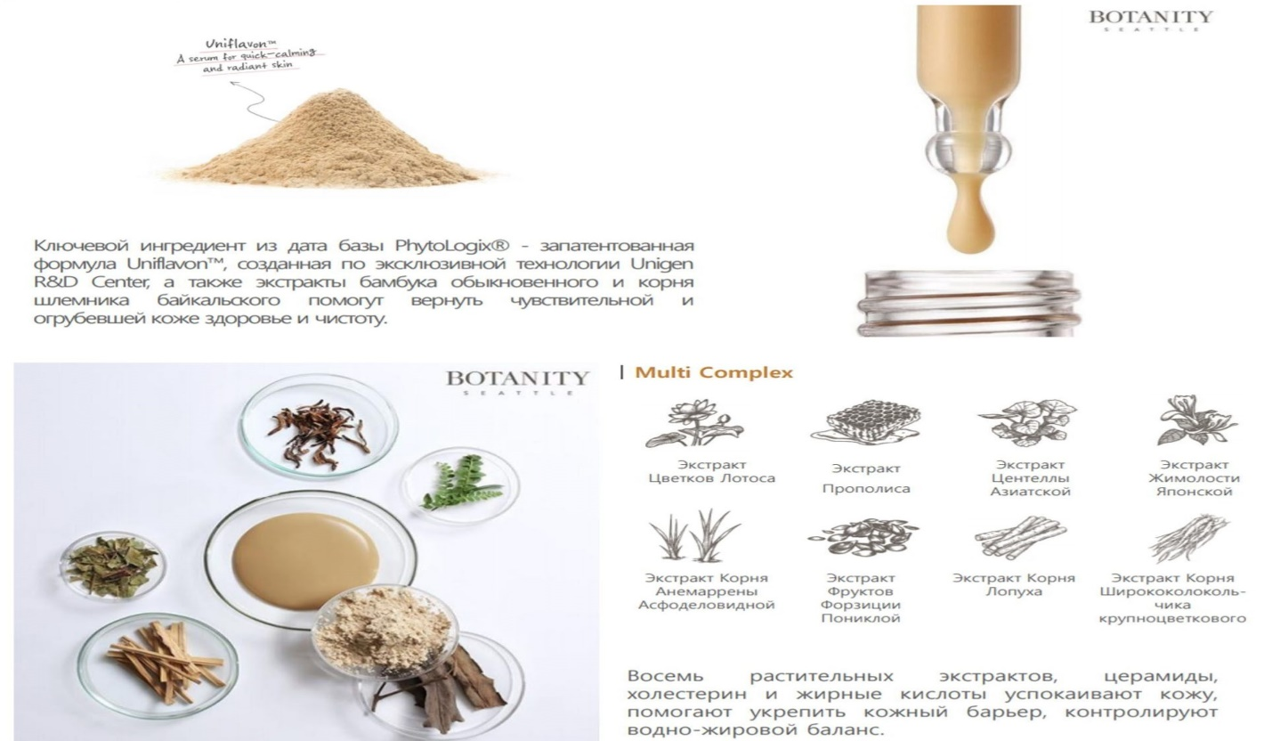](https://luon.vip/wp-content/uploads/2020/04/opisanie-syvorotka.jpg)

[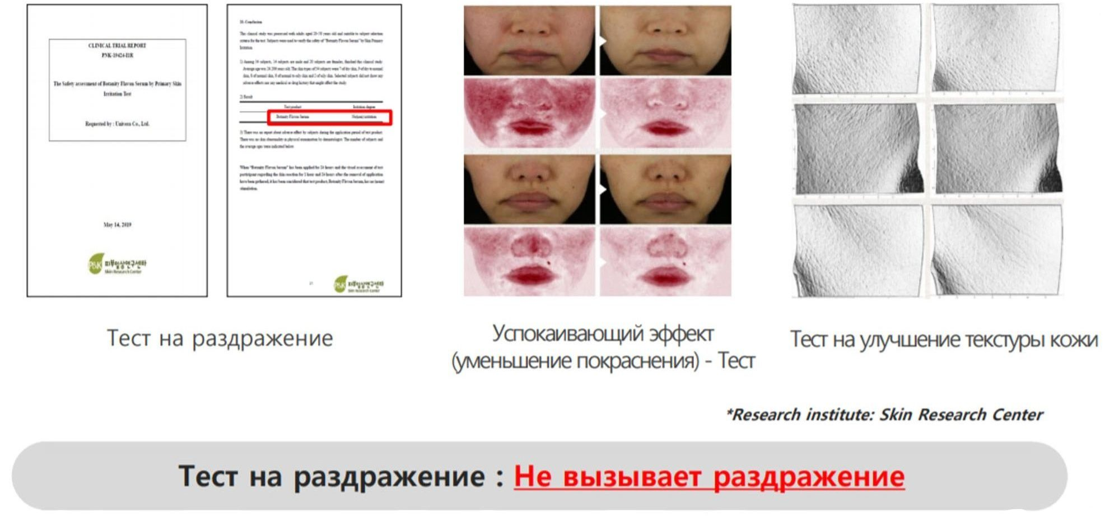](https://luon.vip/wp-content/uploads/2020/04/klinicheskie-issledovaniya-syvorotki.jpg)

**Состав:**Water, Betaine, Octyldodecyl Myristate, Butylene Glycol, 1,2-Hexanediol, Aloe Barbadensis Leaf Extract, Diglycerin, Ammonium Acryloyldimethyltaurate/VP Copolymer, Scutellaria Baicalensis Root Extract, Cetearyl Olivate, Glyceryl Glucoside, Glycerin, Bambusa Vulgaris Extract, Propanediol, Sorbitan Olivate, Biosaccharide Gum-1, Squalane, Olea Europaea (Olive) Fruit Oil, Dipotassium Glycyrrhizate, Argania Spinosa Kernel Oil, Allantoin, Xanthan Gum, Hydroxypropyl Guar, Hydroxyethylcellulose, Sodium Hyaluronate, Panthenol, Ethylhexylglycerin, Cynanchum Atratum Extract, Zanthoxylum Piperitum Fruit Extract, Sophora Flavescens Extract, Propolis Extract, Platycodon Grandiflorum Root Extract, Paeonia Suffruticosa Root Extract, Nelumbium Speciosum Flower Extract, Magnolia Officinalis Bark Extract, Lonicera Japonica (Honeysuckle) Flower Extract, Forsythia Suspensa Fruit Extract, Centella Asiatica Extract, Beta-Glucan, Arctium Lappa Root Extract, Anemarrhena Asphodeloides Root Extract, Sodium Polyglutamate, Hydrolyzed Hyaluronic Acid, Hydrolyzed Glycosaminoglycans, Dextrin, Hydrogenated Lecithin, Dipropylene Glycol, Sucrose Distearate, Ceramide NP, Cholesterol, Asiaticoside, Madecassoside